

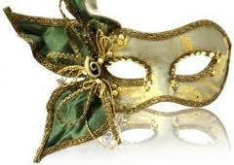

Pozivamo sve učenike od prvog do četvrtog razreda na:

Maskembal 1.b i 1.c!

Ples će se održati u petak 28.02.2014.

od 19-20.30 u OŠ Vrbani!

Maskirajte se i dođite!

Cijena ulaznice 5 kn!

